

KERJA PRAKTIK – KI141330

**Perbaikan *Bug* dan Pengembangan Zendesk API Tokopedia.**

**PT TOKOPEDIA**

**Wisma 77 Tower 2 Lantai 2**

**Jl. Letjen S. Parman Kav. 77 Jakarta Barat.**

**Periode: 18 Juli 2016 – 02 September 2016**

Oleh:

|  |  |
| --- | --- |
| Hanif Sudira | 5113100184 |
|  |  |

Pembimbing Jurusan

Hudan Studiawan, S.Kom., M.Kom.

Pembimbing Lapangan

Calina Tan, S.Kom.

JURUSAN TEKNIK INFORMATIKA

Fakultas Teknologi Informasi

Institut Teknologi Sepuluh Nopember

Surabaya 2016

*[Halaman ini sengaja dikosongkan]*

**

**Perbaikan *Bug* dan Pengembangan Zendesk API Tokopedia.**

**PT TOKOPEDIA**

**Wisma 77 Tower 2 Lantai 2**

**Jl. Letjen S. Parman Kav. 77 Jakarta Barat.**

**Periode: 18 Juli 2016 – 02 September 2016**

Oleh:

|  |  |
| --- | --- |
| Hanif Sudira | 5113100184 |
|  |  |

Pembimbing Jurusan

Hudan Studiawan, S.Kom., M.Kom.

Pembimbing Lapangan

Calina Tan, S.Kom.

JURUSAN TEKNIK INFORMATIKA

Fakultas Teknologi Informasi

Institut Teknologi Sepuluh Nopember

Surabaya 2016

KERJA PRAKTIK – KI141330

*[Halaman ini sengaja dikosongkan]*

# LEMBAR PENGESAHAN

**KERJA PRAKTIK**

**Perbaikan *Bug* dan Pengembangan Zendesk API Tokopedia**

Oleh:

|  |  |
| --- | --- |
| **Hanif Sudira** | 5113100184 |
|  |  |

Disetujui oleh Pembimbing Kerja Praktik:

|  |  |
| --- | --- |
| 1. Hudan Studiawan, S.Kom., M.Kom. NIP. 198705112012121003 | ................................ (Pembimbing Jurusan) |
|  |  |
| 1. Calina, S. Kom. | ................................ (Pembimbing Lapangan) |

**SURABAYA**

**NOVEMBER, 2016**

*[Halaman ini sengaja dikosongkan]*

**Perbaikan *Bug* dan Pengembangan Zendesk API Tokopedia**

**Nama Mahasiswa : Hanif Sudira**

**NRP : 5113100184**

**Jurusan : Teknik Informatika FTIf-ITS**

**Pembimbing Jurusan : Hudan Studiawan, S.Kom., M.Kom.**

**Dosen Pembimbing II : Calina Tan, S.Kom.**

# Abstrak

Tokopedia merupakan salah satu mall *online* di Indonesia yang mengusung model bisnis *marketplace*. Sebagai salah satu mall *online* terbesar di Indonesia, Tokopedia selalu mengembangkan *software* untuk terus meningkatkan pelayanan kepada pelangganya. Saat pengembangannya, *software* pasti memiliki kekurangan yaitu dengan adanya *bug*.

*Bug* merupakan kekurangan atau cacat yang ada pada kode program yang ditulis oleh *programmer*. *Bug* dapat menyebabkan *software* tidak berfungsi dengan baik atau dapat menyebabkan kerusakan pada *software*. Oleh karena itu perbaikan *bug* merupakan hal wajib dilakukan untuk mendapatkan *software* yang berfungsi dengan baik, yang dapat digunakan oleh banyak orang.

Selain *bug*,Tokopedia juga meningkatkan pelayanan kepada pelangganya dengan mempermudah menyelesaikan masalah jual beli dengan bantuan *Customer Care* Tokopedia. Untuk itu Tokopedia menggunakan layanan Zendesk.

Zendesk merupakan sebuah aplikasi *Customer Service* sistem tiket berbasis web yang menawarkan solusi untuk masalah manajemen tiket dan *help desk*. Untuk itu Tokopedia mengintegrasikan dengan API Zendesk untuk dapat membuat layanan *Customer Care* yang baik.

***Kata kunci: Tokopedia, Bug, Zendesk***

*[Halaman ini sengaja dikosongkan]*

# KATA PENGANTAR

Puji dan syukur penulis hantarkan kehadirat Allah Subhanahu Wa Ta’alla atas rahmat dan karuniaNya, penulis dapat menyelesaikan rangkaian kerja praktik di PT Tokopedia yang dimulai pada tanggal 18 Juli 2016 hingga 02 September 2016, serta dapat menyelesaikan laporan kerja praktek sesuai jadwal.

Kerja praktik di Jurusan Teknik Informatika, Institut Teknologi Sepuluh Nopember Surabaya merupakan salah satu kegiatan wajib yang harus dilaksanakan oleh mahasiswa yang telah menempuh minimal 90 SKS. Penerapan kerja praktik ini sendiri pada hakikatnya adalah mengajarkan kepada mahasiswa untuk menghadapi situasi sebenarnya yang tidak beda jauh dengan kondisi disaat kita bekerja nantinya.

Pelaksanaan kerja praktik ini dapat dilaksanakan sampai selesai berkat bimbingan dan saran dari berbagai pihak. Pada kesempatan ini, penulis ingin menyampaikan terima kasih kepada:

1. Allah Subhanahu Wa Ta’ala, karena tanpa izin dari-Nya, penulis tidak akan mampu menyelesaikan Kerja Praktek ini.
2. Kedua orang tua penulis yang telah memberikan doa dan dukungannya.
3. Bapak Dr.Eng. Darlis Herumurti, S.Kom., M.Kom. selaku Ketua Jurusan Teknik Informatika ITS.
4. Dosen wali penulis, Bapak Royyana M Ijtihadie, S.Kom., M.Kom., Ph.D atas dukungan selama berada di Teknik Informatika.
5. Dosen pembimbing penulis, Bapak Hudan Studiawan, S.Kom., M.Kom. atas dukungan dan motivasinya pada sebelum sampai berakhirnya proses kerja praktek penulis.
6. Bapak Radityo Anggoro, S.Kom., M.Sc. selaku koordinator kerja praktek Jurusan Teknik Informatika ITS atas segala bimbingan dan arahannya selama ini yang sangat membantu penulis untuk segera menyelesaikan kerja praktek ini.
7. Ibu Calina Tan, S.Kom sebagai pembimbing kerja praktik.
8. Bapak William Tanuwijaya dan Bapak Leontinus Alpha Edison dan seluruh *Nakama* PT Tokopedia untuk pengalaman, atmosfir, dan kesempatan bekerja sama yang sangat berharga.
9. Bapak dan Ibu dosen jurusan Teknik Informatika ITS yang telah mencurahkan semua ilmu yang sangat besar manfaatnya selama proses belajar.
10. Karyawan dan staf administrasi Teknik Informatika ITS yang membantu dalam proses pengerjaan dan administrasi kerja praktek.
11. Rekan-rekan Teknik Informatika ITS angkatan 2013 atas segala dorongan semangat dan ilmu yang diberikan.
12. Teman-teman warga Teknik Informatika ITS.
13. Pihak-pihak lain yang tidak sempat penulis sebutkan, yang telah membantu dalam kelancaran pengerjaan kerja praktek kami.

Apabila terdapat kesalahan dan kekurangan dalam penulisan laporan kerja praktek ini, penulis mengharapkan kritik dan saran yang membangun sebagai perbaikan di masa akan datang dan penulis meminta maaf jika ada kekurangan maupun kesalahan dalam laporan ini. Semoga laporan kerja praktek ini dapat memberikan manfaat dan dapat digunakan sebagaimana mestinya.

Surabaya, November 2016

Hanif Sudira

# DAFTAR ISI

LEMBAR PENGESAHAN v

Abstrak vii

KATA PENGANTAR 9

DAFTAR ISI 11

DAFTAR GAMBAR 14

DAFTAR TABEL 16

DAFTAR KODE SUMBER 18

1 BAB I PENDAHULUAN 20

1.1. Latar Belakang 20

1.1.1. Perbaikan Bug 20

1.1.2. Pengembangan Zendesk API 20

1.2. Tujuan 20

1.3. Manfaat 21

1.4. Rumusan Permasalahan 21

1.5. Lokasi dan Waktu Kerja Praktik 21

1.6. Metodologi Kerja Praktik 21

1.6.1. Perumusan Masalah 21

1.6.2. Studi Literatur 22

1.6.3. Analisis Sistem 22

1.6.4. Implementasi Sistem 22

1.6.5. Pengujian dan Evaluasi 22

1.6.6. Kesimpulan dan Saran 23

1.7. Sistematika Penulisan Laporan 23

2 BAB II PROFIL PERUSAHAAN 26

2.1. Sejarah Perusahaan 26

2.2. Visi dan Misi Perusahaan 27

2.3. Struktur Organisasi 27

2.4. Divisi Engineer 28

3 BAB III TINJAUAN PUSTAKA 29

3.1. Perl Programming Language 29

3.2. Go Programming Language 29

3.3. MongoDB 30

3.4. PostgreSQL 30

3.5. JQuery 31

3.6. Perl Template Toolkit 31

3.7. Gitlab 32

3.8. Zendesk 32

3.9. NSQ 33

3.10. Redis 33

3.11. Postman 34

5 BAB IV ANALISIS DAN PERANCANGAN SISTEM 36

5.1. Analisis Sistem Tokopedia 36

5.1.1. Deskripsi Umum Sistem Tokopedia 36

5.1.3. Perancangan Zendesk API 36

5.2. Pengerjaan Sistem 39

5.2.1. Sublime Text 39

5.2.2. Notepad ++ 40

6 BAB V IMPLEMENTASI SISTEM 42

6.1. Perbaikan Bug 42

6.1.1. Contact Us Ajax Web 42

6.1.2. Contact Us Ajax Mobile 47

6.2. Pengembangan Zendesk API 52

6.2.1. Create Ticket Zendesk 52

6.2.2. Update Ticket Zendesk 53

7 BAB VI PENGUJIAN DAN EVALUASI 56

7.1. Lingkungan Pengujian 56

7.2. Skenario Pengujian 56

7.3. Evaluasi Pengujian 58

BAB VII KESIMPULAN DAN SARAN 60

7.4. Kesimpulan 60

7.5. Saran 60

DAFTAR PUSTAKA 62

BIODATA PENULIS 64

LAMPIRAN 66

# DAFTAR GAMBAR

Gambar 2.1 Logo Tokopedia 25

Gambar 2.2. Struktur Organisasi Tokopedia 26

Gambar 3.1 Logo Perl Programming Language 28

Gambar 3.2 Logo Go Programming Language 29

Gambar 3.3 Logo MongoDB 29

Gambar 3.4 Logo PostgreSQL 30

Gambar 3.5 Logo jQuery 30

Gambar 3.6 Logo Template Toolkit 2 31

Gambar 3.7 Logo Gitlab 31

Gambar 3.8 Logo Zendesk 31

Gambar 3.9 Logo Zendesk 32

Gambar 3.10 Logo Redis 32

Gambar 3.11 Logo Postman 33

Gambar 5.1 Tampilan Sublime Text 39

Gambar 5.2 Tampilan Notepad++ 39

Gambar 6.1 Tampilan Sebelum Ajax Web 42

Gambar 6.2 Tampilan Proses Ajax Web 43

Gambar 6.3 Tampilan Sesudah Ajax Web 43

Gambar 6.4 Tampilan Sebelum Ajax Mobile 47

Gambar 6.5 Tampilan Proses Ajax Mobile 48

Gambar 6.6 Tampilan Sesuda Ajax Mobile 49

*[Halaman ini sengaja dikosongkan]*

# DAFTAR TABEL

Tabel 5.1 Atribut Zendesk API 34

Tabel 7.1 Spesifikasi Lingkungan Pengujian 54

Tabel 7.2 Evaluasi Pengujian 56

*[Halaman ini sengaja dikosongkan]*

# DAFTAR KODE SUMBER

Pseudocode 6.1 Controller Ajax Web 44

Pseudocode 6.2 Tampilan Ajax Web 45

Pseudocode 6.3 Javascript Web 45

Pseudocode 6.4 Controller Ajax Mobile 50

Pseudocode 6.5 Tampilan Ajax Mobile 50

Pseudocode 6.6 Javascript Mobile 51

*[Halaman ini sengaja dikosongkan]*

# BAB I PENDAHULUAN

## Latar Belakang

E-commerce atau bisa disebut perdagangan elektronik atau e-dagang adalah penyebaran, pembelian, penjualan, pemasaran barang dan jasa melalu internet atau jaringan komputer. Untuk menyokong kegiatan tersebut perbaikan *bug* dan pengembangan terhadap sistem terus dilakukan. Pada kerja praktik ini dibagi menjadi dua bagian yakni Perbaikan Bug dan Pengembangan API Zendesk.

### Perbaikan *Bug*

Perbaikan *Bug* pada *software* merupakan hal yang wajib dilakukan untuk menjamin kualitas *software.* Terlebih apabila jika *software* tersebut digunakan oleh banyak orang, maka perbaikan *bug* pada *software* merupakan hal yang mutlak dilakukan.

### Pengembangan Zendesk API

Zendesk adalah sistem tiket berbasis web yang menawarkan solusi untuk masalah manajemen tiket dan *help desk*. Tokopedia mengintegrasikan layanan *help desk* dengan Zendesk agar dapat membuat pelayanan yang lebih baik kepada pelanggan

Untuk mengintegrasikan layanan Zendesk dengan Tokopedia yaitu dengan menggunakan layanan Zendesk API yang telah disediakan oleh Zendesk dalam REST API.

## Tujuan

Tujuan dari kerja praktik ini adalah sebagi berikut:

1. Menghasilkan *software* yang baik dan optimal.
2. Mengintegrasikan *help desk* Tokopedia dengan layanan Zendesk.

## Manfaat

Manfaat yang diperoleh antara lain:

1. Mendapatkan program yang dapat berfungsi semestinya.
2. Meningkatkan pelayanan kepada pelanggan.

## Rumusan Permasalahan

1. Bagaimana perbaikan *bug* pada *software*?
2. Bagaimana pengembangan dan pengintegrasian API Zendesk?

## Lokasi dan Waktu Kerja Praktik

Lokasi kerja praktik berada di PT Tokopedia. Dengan alamat Wisma 77 Tower 2 Lantai 6 Jalan Letjen S. Parman Kav. 77 Jakarta Barat.

Adapun tanggal kerja praktik dimulai pada tanggal 18 Juli 2016 hingga 02 September 2015 (7 minggu). Masuk kerja dari hari senin hingga jumat dari jam 09.00 – 18.00 (durasi waktu 9 jam kerja).

## Metodologi Kerja Praktik

Pengerjaa kerja praktik ini dilakukan dengan menggunakan metodologi sebagai berikut :

### **Perumusan Masalah**

Pada tahap perumusan masalah penulis menemukan titik pokok hal yang harus penulis kerjakan, untuk kerja praktik di PT Tokopedia yaitu mempelajari sistem yang digunakan di Tokopedia serta mempelajari teknologi yang digunakan sehingga pada tahap selanjutnya penulis harus menjawab pertanyaan tersebut.

### **Studi Literatur**

Pada tahap studi literatur penulis melakukan pembelajaran terhadap *framework* / Bahasa pemrograman yang digunakan di Tokopedia yaitu Golang dan Perl, serta mempelajari teknologi Zendesk yang digunakan yaitu Zendesk. Hal ini dilakukan untuk menunjang pengetahuan dalam membangun Perbaikan *Bug* serta pengembangan Zendesk API Tokopedia.

### **Analisis Sistem**

Pada tahap ini dilakukan analisis sistem atau analisis kebutuhan. Analisis dilakukan dengan mempelajari kriteria tugas yang diberikan oleh *team lead*, kemudian merancang sistem yang akan dibangun berdasarkan hasil *observasi*.

### **Implementasi Sistem**

Implementasi merupakan tahap membangun atau melakukan pekerjaan terhadap sistem yang diperbaiki atau dikembangkan. Tahap ini merupakan tahap merealisasikan pekerjaan pada tahapan sebelumnya, sehingga sesuai dengan kebutuhan sistem yang telah ditugaskan selama kerja praktik berlangsung.

### **Pengujian dan Evaluasi**

Pada tahapan ini dilakukan uji coba pada aplikasi yang telah diimplementasikan. Tahapan ini bermaksud untuk mengevaluasi kesesuaian terhadap tugas yang diberikan dengan yang dibuat apakah dapat dilakukan dengan lancar atau tidak. Selain itu juga untuk mencari masalah yang mungkin timbul dan mengadakan perbaikan jika terdapat kesalahan tersebut.

### **Kesimpulan dan Saran**

Perbaikan *bug* yang dilakukan serta pengembangan Zendesk API ini telah memenuhi syarat yang diinginkan, dan telah berjalan dengan baik dan lancar.

## Sistematika Penulisan Laporan

Laporan kerja praktik ini terbagi menjadi 7 bab dengan rincian sebagai berikut :

1. BAB 1 : PENDAHULUAN

Berisi pendahuluan yang terdiri dari latar belakang, tujuan, manfaat, rumusan permasalahan, lokasi dan waktu kerja praktik, metodologi kerja praktik, dan sistematika penulisan.

1. BAB 2 : PROFIL PERUSAHAAN

Berisi tentang gambaran umum dari tempat kerja praktik yaitu PT Tokopedia, mulai dari sejarah perusahaan, visi dan misi perusahaan, struktur organisasi, dan divisi tempat kerja praktik dilakukan.

1. BAB 3 : TINJAUAN PUSTAKA

Bab ini berisi dasar teori dari metode/teknologi yang digunakan dalam meyelesaikan proyek kerja praktik.

1. BAB 4 : ANALISIS SISTEM

Pada bab ini dijelaskan mengenai deskripsi umum sistem Tokopedia serta ketetapan JSON format zendesk yang digunakan dalam aplikasi.

1. BAB 5 : IMPLEMENTASI SISTEM

Pada bab ini berisi uraian tahap-tahap yang dilakukan untuk proses implementasi aplikasi.

1. BAB 6 : UJI COBA DAN EVALUASI

Pada bab ini, dijelaskan mengenai hasil uji coba dan evaluasi dari perangkat lunak yang telah dikembangkan selama pelaksanaan kerja praktik.

1. BAB 7 : KESIMPULAN DAN SARAN

Bab ini berisi kesimpulan dan saran dari proses pelaksanaan kerja praktik.

*[Halaman ini sengaja dikosongkan]*

# BAB II PROFIL PERUSAHAAN

## Sejarah Perusahaan

Tokopedia merupakan salah satu mall *online* di Indonesia yang mengusung model bisnis *marketplace*. Dengan visi untuk “*Membangun Indonesia yang lebih Baik Lewat Internet*”, Tokopedia memungkinkan setiap individu, toko kecil, para pelaku Usaha Mikro Kecil dan Menengan (UMKM) untuk membuka dan mengelola toko *online* atau yang disebut *merchant* secara gratis.

Tokopedia telah berdiri kurang lebih 5 tahun sejak tahun 2009 tepatnya Tokopedia pertama kali diluncurkan ke publik pada 17 Agustus 2009.

Tokopedia mendapatkan *seed funding* (pendanaan awal) dari Indonusa Dwitama pada tahun 2009. Kemudian pada tahun-tahun berikutnya, Tokopedia kembali mendapat suntikan dana dari East Venture pada tahun 2010, Cyber Agent Ventures tahun 2011, Netprice tahun 2012 dan Softbank Ventures Korea tahun 2013. Hingga Oktober 2014, Tokopedia berhasil mencetak sejarah sebagai perusahaan teknologi pertama di Asia Tenggara yang menerima investasi sebesar 100 juta USD dari Sequoia Capita dan Softbank Internet.



Gambar 2.1 Logo Tokopedia

## Visi dan Misi Perusahaan

Visi:

“*Membangun Indonesia yang Lebih Baik Lewat Internet*”.

## Struktur Organisasi

Tokopedia memiliki sturuktur perusahaan modern yaitu membagi ke dalam bentuk departemen sehingga memiliki manajemen yang baik untuk setiap departemenya.

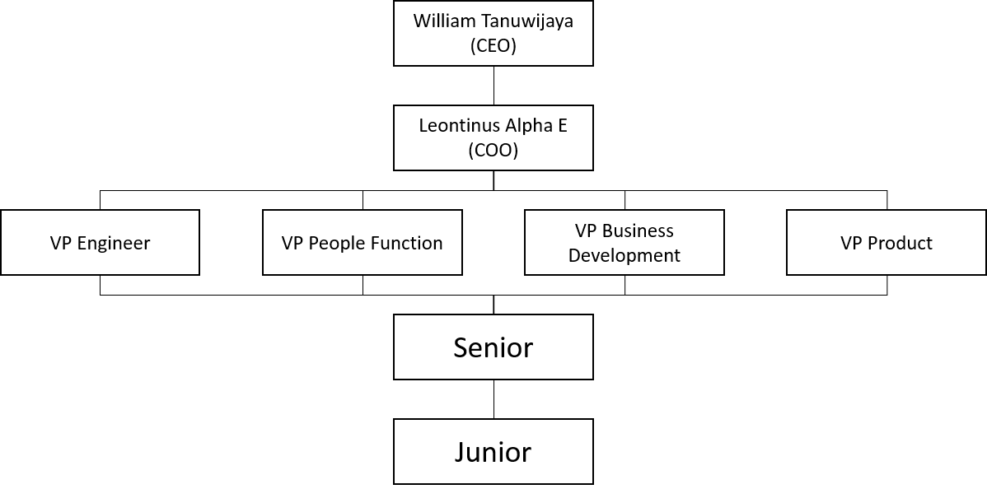

Gambar 2.2. Struktur Organisasi Tokopedia

Di Tokopedia terdapat beberapa unit kerja yang terbagi menjadi beberapa bagian, yaitu :

1. *Engineer*, berhubungan dengan teknologi, pemrograman dan pengembangan aplikasi, baik desktop, web maupun mobile.

2. *People Function*, berhubungan dengan *human resource* dan pengembangan karyawan.

3. *Business Development*, berhubungan dengan pengembangan bisnis penjualan Tokopedia.

4. *Product*, berhubungan dengan *product* yang dihasilkan oleh Tokopedia

## Divisi Engineer

Penulis Bekerja di Divisi *Engineer* sebagai *software engineer intern*, divisi ini menangani pemrograman dan pengembangan aplikasi baik itu desktop, web, maupun mobile.

# BAB III TINJAUAN PUSTAKA

Pada bab ini, dijelaskan mengenai dasar teori yang digunakan selama proses perbaikan *bug* dan pengembanga Zendesk API.

## Perl Programming Language

Perl adalah singakatan dari *Practical Extraction and Report Language*. Perl adalah bahasa pemograman untuk segala keperluan, bahasa pemrograman ini diciptakan oleh Larry Wall pada tahun 1986 yang awalnya digunakan sebagai perangkat lunak yang digunakan untuk menulis program di lingkungan UNIX.

Perl merupakan Bahasa pemograman yang menggabungkan kemampuan Bahasa C, utilitas *awk, sed, grep* dan fitur shell. Oleh karena itu Perl tergolong sebagai interpreter walaupun bukan interpreter murni. Perl membaca kode sumber, setelah itu melakukan kompilasi ke memori baru kemudian dijalankan.



Gambar 3.1 Logo Perl Programming Language

## Go Programming Language

*Go Language* atau yang biasa disebut *Golang.* Penciptaan bahasa Golang didasari bahasa C dan C++, oleh karena itu gaya dan sintak Golang mempunyai kemiripan dengan bahasa C dan C++. Bahasa pemograman *open source* ini dibuat di google pada tahun 2007 oleh Robert Griesemer, Rob Pike dan Ken Thompson dan diumumkan pada November 2009. *Golang* adalah Bahasa pemrograman yang mudah, sederhana, handal, efisien.



Gambar 3.2 Logo Go Programming Language

## MongoDB

*MongoDB* adalah database open source yang sudah dikembangkan sejak Oktober 2007 dan dipublikasikan pada februari 2009. MongoDB merupakan salah satu database yang berbasis document (*Document-Oriented Database)*. Dari segi performa MongoDB 4 kali lebih cepat dibandingkan MysSQL. Dikarenakan konsep MongoDB berbasis document maka MongoDB tidak memilik tabel, kolom, maupun barus. MongoDB menngunakan prinsip collection(tabel) dan document (record). Data model model MongoDB disebut BSON dimana strukturnya mirip dengan JSON.



Gambar 3.3 Logo MongoDB

## PostgreSQL

PostgreSQL merupakan salah satu sistem basis data yang bersifat *opensource* yang paling banyak digunakan saat ini. PostgreSQL menyediakan fitur yang berguna untuk repilkasi basis data. Fitur-fitur yang disediakan PostgreSQL antara lain DB *mirror*, PGPool, Slony, PGCluster. PostgreSQL merupakan sistem basis data yang memiliki sifat kuat, handal, integritas data dan akurasi data.



Gambar 3.4 Logo PostgreSQL

## JQuery

*JQuery* adalah salaha satu library (*framwework*) javascript yang dikembangkan oleh John Resig pada tahun 2006. *JQuery* sangat ringkas dan sederhana untuk memanipulasi komponen di dokumen HTML seperti menangani event, animasi, efek dan memproses interkasi ajax. *JQuery* dirancang untuk dapat membuat program menggunakan javascript menjadi relatif sangat mudah.



Gambar 3.5 Logo jQuery

## Perl Template Toolkit

*Template toolkit* adalah modul perl yang menerapkan sistem pengolahan template yang cepat, fleksibel, kuat dan extensible. Template toolkit digunakan untuk memproses setiap jenis dokumen teks seperti HTML, XML, CSS, Javascript dan sebagainya.



Gambar 3.6 Logo Template Toolkit 2

## Gitlab

*Gitlab* adalah salah satu aplikasi *open source* yang berfungsi sebagai *Version Control System* (VSC) atau disebut juga sebagai sebuah *system* pelacakan perubahan pada file yang dibuat oleh pencipta kernel linus yaitu Linus Torvalds.



Gambar 3.7 Logo Gitlab

## Zendesk

*Zendesk* adalah system tiket berbasis web yang menawarkan solusi untuk malasah manajemen tiket dan help desk. *Zendesk* dapat disebut semacam layanan *customer service. Zendesk* menyediakan layanan berbasis *cloud* dimana dapat memudahkan interkasi antar bisni dan pelanggan.



Gambar 3.8 Logo Zendesk

## NSQ

*NSQ* adalah sistem pengolahan pesan atau data secara *realtime* yang dirancang untuk beroperasi pada skala besar. *NSQ* mendistribusikan pesan dengan topologi desentralisasi yang memungkinkan toleransi kesalahan dan ketersediaan data yang tinggi.



Gambar 3.9 Logo Zendesk

## Redis

*Redis* ada struktur data yang ditempatkan di memori, digunakan sebagai *database*, *cache* dan *message broker*. Redis mendukung struktur data seperti string, sets, hash, lists dan sorted sets. Redis sama seperti *cache,* setiap key diisi oleh value tapi *Redis* digunakan untuk melakukan operasi dari value tersebut. Redis banyak digunakan untuk pembangunan website yang memiliki intensitas pengunjung yang banyak.



Gambar 3.10 Logo Redis

## Postman

*Postman* merupakan sebuah REST client berbasis web yang tersedia dalam bentuk ekstensi pada Google Chrome. *Postman* tersedia gratisa yang dapat didownload pada ekstensi Google Chrome digunakan untuk melakukan uji coba terhadap REST dengan memasukan alamat serta parameter untuk melihat dan mendapatkan hasil yang diinginkan.



Gambar 3.11 Logo Postman

*[Halaman ini sengaja dikosongkan]*

# BAB IV ANALISIS DAN PERANCANGAN SISTEM

Pada bab ini akan dijelaskan mengenai analisis perbaikan *Bug* dan pengembangan Zendesk API.

## Analisis Sistem Tokopedia

Analisis sistem Tokopedia bertujuan untuk mengetahui sistem apa saja yang digunkan oleh Tokopedia. Pada analisis sitem ini dibagi menjadi 2 yaitu:

### Deskripsi Umum Sistem Tokopedia

Tokopedia memiliki *framework* yang dibangun sendiri dengan menggunakan bahasa pemrograman Perl. *Framework* yang dibangun oleh Tokopedia adalah *framework* Model-View-Controller (MVC). MVC adalah sebuah metode untuk membuat aplikasi dengan memisahkan data (Model) dari tampilan (View) dan proses (Controller). Oleh karena itu sebelum melakukan perbaikan *bug*, *developer* harus mengtehui struktur *framework* yang dibangun oleh Tokopedia.

### Perancangan Zendesk API

Zendesk telah menyediaka API untuk bertintegrasi menggunakan fitur yang telah disediakan. Perancangan API diperlukan agar dapat menyesuaikan ketetapan yang telah disediakan oleh Zendesk. Berikut JSON format yang telah ditetapkan oleh Zendesk.

Tabel 5.1 Atribut Zendesk API

|  |  |  |
| --- | --- | --- |
| Nama | Tipe | Wajib |
| Id | Integer | tidak |
| url | String | tidak |
| external_id | String | tidak |
| Type | String | tidak |
| Subject | String | tidak |
| raw_subject | String | tidak |
| Description | String | tidak |
| Priority | String | tidak |
| Status | String | tidak |
| Recipient | String | tidak |
| requester_id | Integer | ya |
| submitter_id | Integer | tidak |
| assignee_id | Integer | tidak |
| organization_id | Integer | tidak |
| group_id | Integer | tidak |
| collaborator_ids | Array | tidak |
| forum_topic_id | Integer | tidak |
| problem_id | Integer | tidak |
| has_incidents | Boolean | tidak |
| due_at | Date | tidak |
| Tags | Array | tidak |
| Via | Via | tidak |
| custom_fields | Array | tidak |
| satisfaction_rating | Object | tidak |
| sharing_agreement_ids | Array | tidak |
| followup_ids | Array | tidak |
| ticket_form_id | Integer | tidak |
| brand_id | Integer | tidak |
| allow_channelback | Boolean | tidak |
| is_public | Boolean | tidak |
| created_at | Date | tidak |
| updated_at | Date | tidak |

Berikut merupakan contoh API Zendesk dalam bentuk JSON:

|  |
| --- |
| {  "id": 35436,  "url": "https://company.zendesk.com/api/v2/tickets/35436.json",  "external_id": "ahg35h3jh",  "created_at": "2009-07-20T22:55:29Z",  "updated_at": "2011-05-05T10:38:52Z",  "type": "incident",  "subject": "Help, my printer is on fire!",  "raw_subject": "{{dc.printer_on_fire}}",  "description": "The fire is very colorful.",  "priority": "high",  "status": "open",  "recipient": "support@company.com",  "requester_id": 20978392,  "submitter_id": 76872,  "assignee_id": 235323,  "organization_id": 509974,  "group_id": 98738,  "collaborator_ids": [35334, 234],  "forum_topic_id": 72648221,  "problem_id": 9873764,  "has_incidents": false,  "due_at": null,  "tags": ["enterprise", "other_tag"],  "via": {  "channel": "web"  },  "custom_fields": [  {  "id": 27642,  "value": "745"  },  {  "id": 27648,  "value": "yes"  }  ],  "satisfaction_rating": {  "id": 1234,  "score": "good",  "comment": "Great support!"  },  "sharing_agreement_ids": [84432]  } |

## 

## Pengerjaan Sistem

Pengerjaan perbaikan *bug* dan pengembangan zendesk API menggunakan *text-editor* Sublime Text 3 dan Notepad++. Sedangkan untuk uji coba *REST API client* menggunakan Postman.

### Sublime Text

Sublime Text adalah salah satu text editor untuk berbagai bahasa pemrograman yang memiliki banyak fitur seperti *multiple selection, find in project, go to line, package control* dan lain – lain.

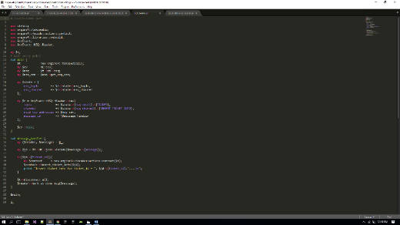

Gambar 5.1 Tampilan Sublime Text

### Notepad ++

Notepad++ adalah salah satu text editor untuk berbagai bahasa pemrograman. Notepad++ mempunyai fitur untuk koneksi ke FTP.

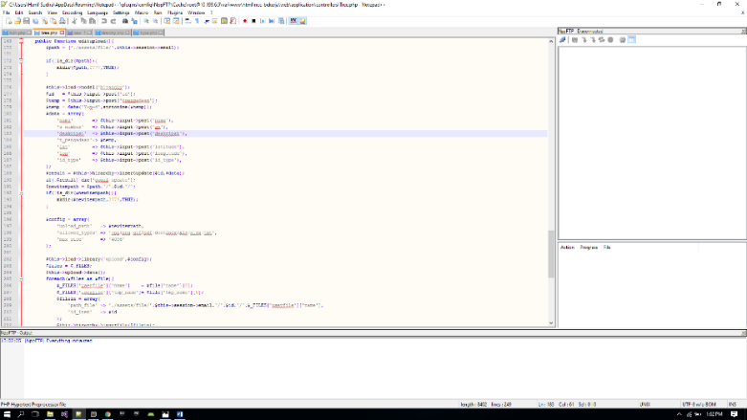

Gambar 5.2 Tampilan Notepad++

*[Halaman ini sengaja dikosongkan]*

# BAB V IMPLEMENTASI SISTEM

Bab ini berisi penjelasan mengenai implementasi dari perancangan yang sudah dilakukan pada bab sebelumnya. Implementasi berupa *Pseudocode* untuk membangun program.

## Perbaikan Bug

Perbaikan *bug* yang dilakukan adalah menerapkan AJAX pada halaman *contact-us* Tokopedia. Terdapat dua tampilan Tokopedia yaitu *Web* dan *Mobile.*

### Contact Us Ajax Web

Contact Us Web merupakan halaman tampilan tokopedia berbasis web untuk melakukan pertanyaan seputar pengguna baru, pembeli penjual dan akun.

#### Tampilan

Pada tampilan *contact-us* web, akan ditampilkan 3 gambar yang merepresentasikan tampilan sebelum proses ajax, tampilan saat proses ajax dan tampilan sesudah proses ajax. Setiap tampilan terdiri dari 3 struktur yaitu nomot 1 *header*, nomor 2 *body* dan nomo 3 *footer*. Perubahan tampilan hanya terjadi pada *body* karena proses ajax.

1. *Header* berisi tentang fungsi – fungsi yang ada di web seperti, kotak pencarian, tombol masuk dan tombol daftar.
2. *Body* berisi tentang informasi pada halaman *contact-us* yaitu daftar barang belanja pelanggan.
3. *Footer* berisi tentang seputar pertanyaan – pertanyaan terkait masalah berbelanja dan akun.

Pada Gambar 5.1 merupakan tampilan normal ketika pelanggan belum memliki daftar belanja. Sistem memberikan arahan kepada pelanggan untuk mulai berbelanja

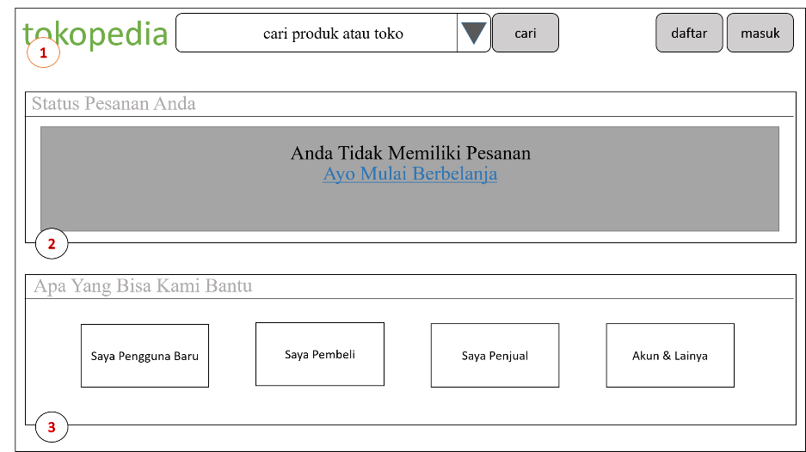

Gambar 6.1 Tampilan Sebelum Ajax Web

Pada Gambar 5.2 merupakan proses saat pertama kali pelanggan mengakses *contact-us* dan pelanggan memiliki daftar belanja, system menampilkan proses bar yang di proses oleh Ajax

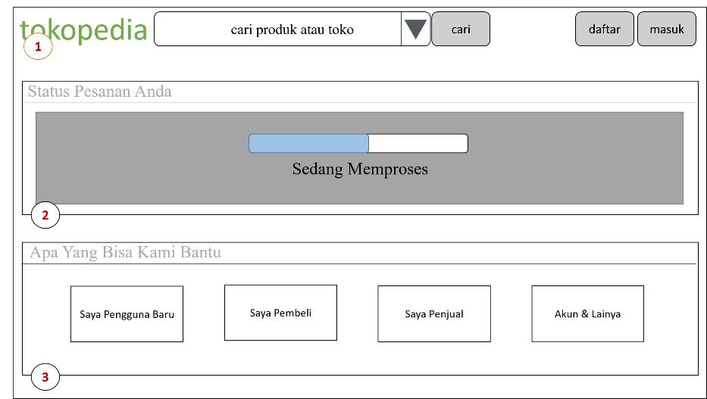

Gambar 6.2 Tampilan Proses Ajax Web

Pada Gambar 5.3 merupakan tampilan *contact-us* ketika halaman berhasil di proses dan perubahan terjadi pada nomor 2 yaitu daftar belanja pelanggan.

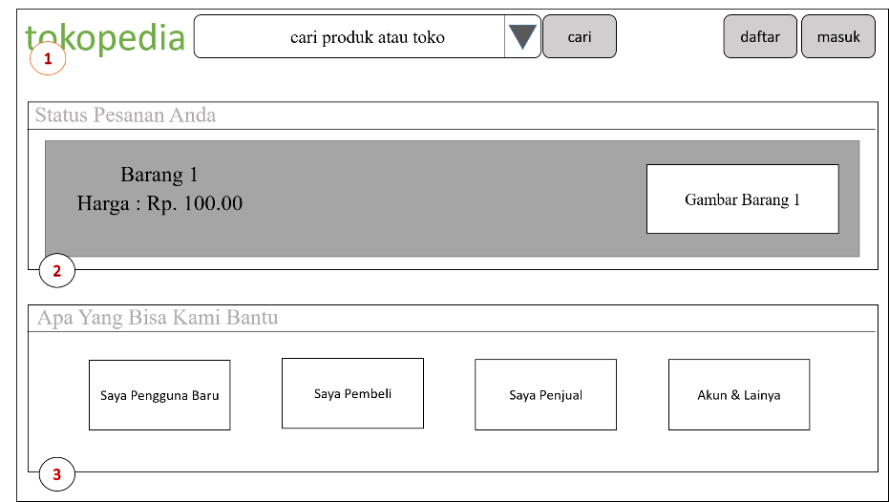

Gambar 6.3 Tampilan Sesudah Ajax Web

#### Kode Program

#### 

**Controller**

*Controller* merupakan program yang bertugas untuk mengatur jalanya sistem atau aplikasi, pada controller Ajax web ini bertugas untuk untuk memanggil *library* web tokopedia, mengikutkan css dan javascript serta me-*render* template toolkit.

|  |
| --- |
| **USE** STRICT  **USE** ENGINE::TOKOPEDIA  **FUNCTION** *Startup*:  html<-tokopedia->html  html->include_asset(‘css’)  html->include_asseet(‘js’)  html->render(‘contact-us.tt2’)  **ENDFUNCTION**  **FUNCTION** *Main*:  T <- new ENGINE::TOKOPEDIA(‘WEB’)  Startup(T)  **ENDFUNCTION**  **Main** |

Pseudocode 6.1 Controller Ajax Web

**Tampilan**

Tampilan merupakan program yang di-*render* oleh controller sehingga dapat ditampilkan di *browser* yang berinterkasi dengan pengguna.

|  |
| --- |
| **[% args = perl.args %]**  **[!DOCTYPE html]**  **HEAD**  title<-args->title  javascript<-args->javascript  style<-args->style  **END HEAD**  **BODY**  access->style  access->javascript  access->args  show->page  **END BODY** |

Pseudocode 6.2 Tampilan Ajax Web

**Ajax**

Ajax Controller web bertugas untuk merubah beberapa bagian tampilan web secara *asynchronous* sehingga tidak semua tampilan web dimuat ulang untuk tampilkan.

|  |
| --- |
| **FUNCTION AjaxController(data, trigger, url):**  **url = url || “ajax/contac-us.pl”**  **IF processAjax = 0:**  **$.ajax({**  **url <- url**  **type <- “POST”**  **data <- (data)**  **datatype <- “JSON”**  **success <- Function(result){**  **IF result->error:**  **show->error**  **END IF**  **IF trigger = checkTicket:**  **show->ticket**  **END IF**  **}**  **})**  **END IF** |

Pseudocode 6.3 Javascript Web

### *Contact Us Ajax Mobile*

Contact Us Mobile merupakan halaman tampilan tokopedia berbasis *mobile* untuk melakukan pertanyaan seputar pengguna baru, pembeli penjual dan akun.

#### Tampilan

Pada tampilan *contact-us* mobile, akan ditampilkan 3 gambar yang merepresentasikan tampilan sebelum proses ajax, tampilan saat proses ajax dan tampilan sesudah proses ajax. Setiap tampilan terdiri dari 3 struktur yaitu nomot 1 *header*, nomor 2 *body* dan nomo 3 *footer*. Perubahan tampilan hanya terjadi pada *body* karena proses ajax. *Contact-us* mobile memliki tampilan yang akan menyesuaikan seperti bentuk perangkat pengguna.

1. *Header* berisi tentang fungsi – fungsi yang ada di mobile seperti, kotak pencarian.
2. *Body* berisi tentang informasi pada halaman *contact-us* yaitu daftar barang belanja pelanggan.
3. *Footer* berisi tentang seputar pertanyaan – pertanyaan terkait masalah berbelanja dan akun yang berupa *dropdown*.

Pada Gambar 6.4 merupakan tampilan normal ketika pelanggan mengakses melalui *smartphone* dan belum memliki daftar belanja. Sistem memberikan arahan kepada pelanggan untuk mulai berbelanja.

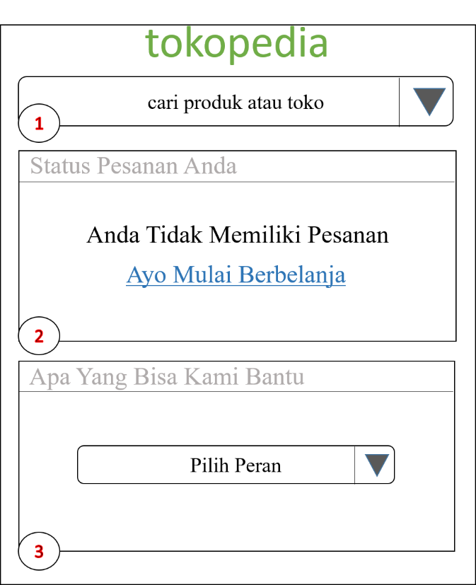

Gambar 6.4 Tampilan Sebelum Ajax Mobile

.

Pada Gambar 6.5 merupakan proses saat pertama kali pelanggan mengakses *contact-us* mobile dan pelanggan memiliki daftar belanja, sistem menampilkan proses bar yang di proses oleh Ajax.

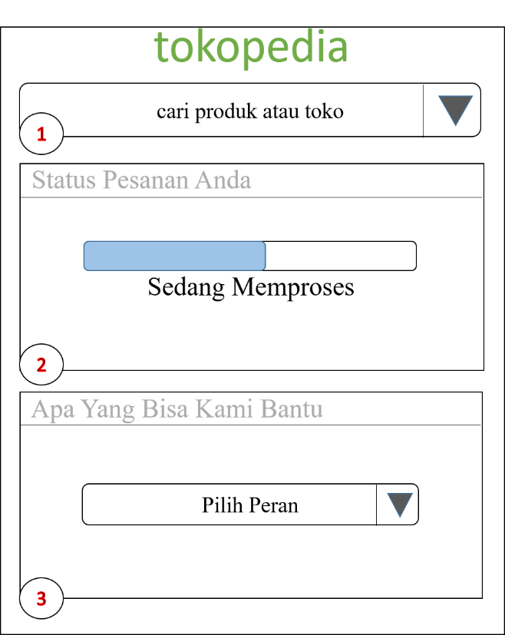

Gambar 6.5 Tampilan Proses Ajax Mobile

Pada Gambar 6.6 merupakan tampilan *contact-us* mobile ketika halaman berhasil di proses dan perubahan terjadi pada nomor 2 yaitu daftar belanja pelanggan.

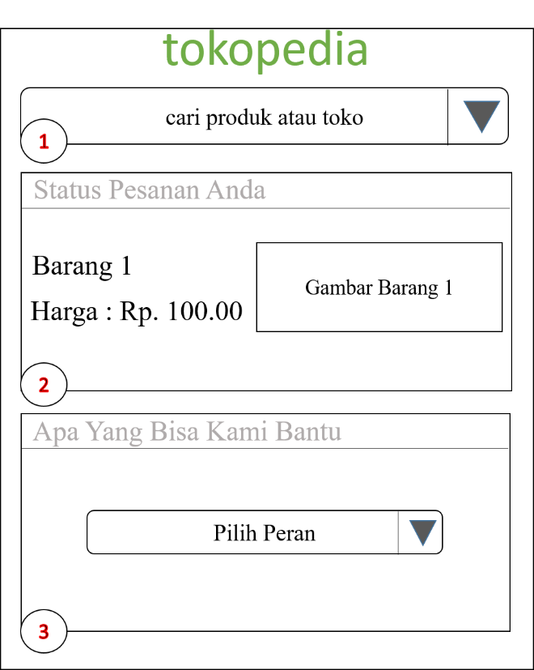

Gambar 6.6 Tampilan Sesuda Ajax Mobile

#### Kode Program

**Controller**

*Controller* merupakan program yang bertugas untuk mengatur jalanya sistem atau aplikasi, pada controller Ajax mobile ini bertugas untuk untuk memanggil *library* mobile tokopedia, mengikutkan css dan javascript serta me-*render* template toolkit versi mobile.

|  |
| --- |
| **USE** STRICT  **USE** ENGINE::TOKOPEDIA  **FUNCTION** *Startup*  html<-tokopedia->html  html->include_asset(‘css’)  html->include_asseet(‘js’)  html->render(‘contact-us-mobile.tt2’)  **ENDFUNCTION**  **FUNCTION** *Main*:  T <- new ENGINE::TOKOPEDIA(‘MOBILE’)  Startup(T)  **ENDFUNCTION**  **Main** |

Pseudocode 6.4 Controller Ajax Mobile

**Tampilan**

Tampilan merupakan program yang di-*render* oleh controller sehingga dapat ditampilkan di *browser smartphone* yang berinterkasi dengan pengguna.

|  |
| --- |
| **[% args = perl.args %]**  **[!DOCTYPE html]**  **HEAD**  title<-args->title  javascript<-args->javascriptMobile  style<-args->styleMobile  **END HEAD**  **BODY**  access->style  access->javascript  access->args  show->page  **END BODY** |

Pseudocode 6.5 Tampilan Ajax Mobile

Ajax

Ajax Controller web bertugas untuk merubah beberapa bagian tampilan web secara *asynchronous* sehingga tidak semua tampilan web dimuat ulang untuk tampilkan.

|  |
| --- |
| **FUNCTION AjaxControllerMobile(data, trigger, uri):**  **uri = parseUri(location->href)**  **url = uri || ‘contac-us-mobile.pl’**  **IF processAjax = 0:**  **$.ajax({**  **url <- url**  **type <- “POST”**  **data <- (data)**  **datatype <- “JSON”**  **success <- Function(result){**  **IF result->error:**  **show->error**  **ENDIF**  **IF trigger = checkTicket:**  **show->ticket**  **ENDIF**  **}**  **})**  **ENDIF** |

Pseudocode 6.6 Javascript Mobile

## Pengembangan Zendesk API

Pengembangan Zendesk API bertujuan untuk mengoptimalkan tiket atau komplaim yang ke Tokopedia masuk sehingga dapat meningkatkan layanan kepada pelanggan.

### *Create Ticket* Zendesk

Create Ticket Zendesk merupakan program yang berfungsi untuk membuat tiket atau komplain dari pengguna yang nantinya akan ditampilkan di Zendesk.

|  |
| --- |
| **USE** STRICT  **USE** ENGINE::TOKOPEDIA  **USE** ENGINE::TOKOPEDIA::ZENDESK  **FUNCTION** *create_ticket(args)*  ticket <- zendesk->ticket  ticket -> [  {  "id": args->id,  "url": args->url,  "external_id": args->ex_id,  "created_at": args->create,  "updated_at": null,  "type": args->type,  "subject": args->subject,  "description": args->desc,  "priority": args ->priority,  "status": args->status,  "recipient": args->recipient,  "requester_id": args->requester,  "submitter_id": args->submiter,  "assignee_id": args->assignee,  "tags": args->tags,  }  ]    **ENDFUNCTION**  **FUNCTION** *Main*:  T <- new ENGINE::TOKOPEDIA::ZENDESK(‘create’)  create_ticket(T)  **ENDFUNCTION**  **Main** |

### *Update Ticket* Zendesk

Update Ticket Zendesk merupakan program yang berfungsi untuk merubah atau meperbaharui tiket atau komplain dari pengguna.

|  |
| --- |
| **USE** STRICT  **USE** ENGINE::TOKOPEDIA  **USE** ENGINE::TOKOPEDIA::ZENDESK  **FUNCTION ticket** *update_ticket(args,args_update)*  ticket <- zendesk->ticket  ticket -> [  {  "id": args->id,  "url": *args_update*->url,  "external_id": *args_update*->ex_id,  "created_at": *args_update*->create,  "updated_at": *args_update->updete*,  "type": *args_update*->type,  "subject": *args_update*->subject,  "description": *args_update*->desc,  "priority": *args_update*->priority,  "status": *args_update*->status,  "recipient": *args_update*->recipient,  "requester_id": *args_update*->requester,  "submitter_id": *args_update*->submiter,  "assignee_id": *args_update*->assignee,  "tags": *args_update*->tags,  }  ]  return ticket  **ENDFUNCTION** |

Kode Program 8. Update Ticket Zendesk

*[Halaman ini sengaja dikosongkan]*

# BAB VI PENGUJIAN DAN EVALUASI

Bab ini membahas pengujian dan evaluasi pada perbaikan *bug* dan pengembangan pengintegrasian Zendesk API. Pengujian terhadap perbaikan *bug* yang dilakukan adalah pengujian terhadap kebutuhan fungsionalitas sistem dan pengujian kegunaan sistem atau pengujian usabilitas. Pengujian dilakukan di dua *Environment* yaitu *Development* dan *Staging Environment* sebelum *Live.*

## Lingkungan Pengujian

Lingkungan pengujian sistem pada pengerjaan kerja praktik ini dilakukan pada lingkungan dan alat kakas sebagai berikut:

Tabel 7.1 Spesifikasi Lingkungan Pengujian

|  |  |  |
| --- | --- | --- |
| Perangkat | Jenis Perangkat | Spesifikasi |
| Perangkat Keras | Processor | Intel® Core™ i7-4700HQ CPU  (2.3 GHz - 3.2 GHz) |
| Memory | 8.00 GB 1600 MHz DDR3 |
| Perangkat Lunak | Sistem Operasi | Microsoft Windows 10 Industry Pro |
| Perangkat Pengembang | Google Chrome, Mozilla Postman, Sublime Text, Notepad++ |

## Skenario Pengujian

Skenario pengujian berdasarkan skenario yang telah ditetapkan oleh Tokopedia. Secara umum skenario pengujian sebagai berikut:

1. *Development* (*Sofware Engineer*)

Pada tahap pengujian ini, *developer* yang bertugas melakukan perbaikan atau pengembangan fitur juga menguji pekerjaanya sendiri.

1. *Team Lead* (*Senior Software Engineer*)

Pada tahap pengujian ini, *team lead* akan memeriksa pekerjaan seperti efektifitas dan *clean code* yang dikerjakan oleh *developer* atau *software engineer*. Apabila terdapat kesalahan, pekerjaan akan dikembalikan ke *software engineer* untuk diperbaiki sesuai yang telah di instruksikan oleh *team lead*.

1. *Quality Assurance*

Tahap pegujian ini dilakukan ketika tahap pengujian di *team lead* sudah selesai dilaksanakan. Pada tahap ini, *quality assurance* akan melakukan pengujian dengan beberapa *test case* yang telah disediakan sebelumnya.

1. *Staging*

Tahap ini dilakukan ketika *quality assurance* sudah melakukan pengujian*.* *Quality assurance* akan memindahkan pekerjaan yang telah dikerjakan oleh *software engineer* dari *environment development* ke *environment staging*. Setelah di tahap *staging,* *software engineer* yang melakukan pekerjaan akan melakukan pengujian kembali. Ketika terdapat kesalahan, *software engineer* akan kembali memperbaiki pekerjaan yang dilakukanya.

1. *Live*

Setelah tahap *staging*, pekerjaan yang dikerjakan oleh *software engineer* akan dinaikan ke *live* oleh *team lead.* Tahap ini merupakan tahap dimana pekerjaan *software engineer* bisa dilihat dan digunakan oleh banyak orang.

## Evaluasi Pengujian

Tabel 7.2 Evaluasi Pengujian

|  |  |  |  |
| --- | --- | --- | --- |
| **No Kebutuhan** | **Kebutuhan** | **Deskripsi Kebutuhan** | **Status** |
| F-001 | Contact-Us Ajax (Desktop) | Memanggil | Berhasil |
| F-002 | Contact-Us Ajax (Mobile) | Pengguna dapat menulis kode program konfigurasi maupun kode program spesifikasi. Selain itu adanya koreksi apabila kode program yang ditulis salah. | Berhasil |
| F-003 | API Create Ticket Zendesk | Pengembangan *controller* API untuk create ticket pada Zendesk | Berhasil |
| F-004 | API Update Ticket Zendesk | Pengembangan *controller* API untuk update ticket ada zendesk | Berhasil |

Berdasarkan hasil pengujian baik oleh team lead dan *quality assurance* semua fungsionalitas dapat berjalan dengan lancar.

*[Halaman ini sengaja dikosongkan]*

# BAB VII KESIMPULAN DAN SARAN

Pada bab ini akan diberikan kesimpulan yang diambil selama pengerjaan kerja praktik serta saran-saran tentang pengembangan yang dapat dilakukan terhadap kerja praktik ini di masa yang akan datang.

## Kesimpulan

Kesimpulannya, *bug* dan Pengembangan Zendesk API dapat dilaksanakan sesuai dengan fungsinya. semua kebutuhan fungsional yang ada selama perbaikan *bug* dan Pengembangan Zendesk API dapat berjalan dengan baik sehingga meminimalkan kemungkinan *error* yang terjadi

## Saran

Saran untuk kerja praktik kali ini:

Lebih memahami struktur *framework* di tempat kerja (Tokopedia) lebih awal.

Perbanyak *test* perbaikan sebelum di-*test* oleh *quality assurance*.

Pahami alur kerja dalam *team* sehingga mempermudah proses *quality assurance* untuk melakukan *test.*

Perbaikan *bug* secara *clean code* sehingga mempermudah proses perbaikan selanjutnya.

Membuat dokumentasi selama proses kerja praktik.

*[Halaman ini sengaja dikosongkan]*

# DAFTAR PUSTAKA

|  |  |
| --- | --- |
| [1] | “*What is Perl ?,*” [Online]. Available: https://users.cs.cf.ac.uk/Dave.Marshall/PERL/node3.html. [Accessed 1 November 2016].. |
| [2] | “*What is Golang ?,*” [Online]. Available: http://www.computerhope.com/jargon/g/golang.htm. [Accessed 1 November 2016]. |
| [3] | “*Why Zendesk ?,*” [Online]. Available: https://www.zendesk.com/why-zendesk/. [Accessed 1 November 2016]. |
| [4] | “*Tokopedia contact-us web,*” [Online]. Available: https://www.tokopedia.com/contact-us.pl. [Accessed 1 November 2016]. |
| [5] | *Tokopedia contact-us mobile,*” [Online]. Available: https://m.tokopedia.com/contact-us.pl. [Accessed 1 November 2016]. |

*[Halaman ini sengaja dikosongkan]*

# BIODATA PENULIS



Hanif Sudira, lahir pada tanggal 22 April 1995 di Padang. Penulis menempuh pendidikan mulai dari SDN 29 Padang (2001 – 2007), SMPN 12 Padang (2007 – 2010), SMAN 10 Padang (2010 – 2013). Saat ini penulis sedang menempuh pendidikan perguruan tinggi di Institut Teknologi Sepuluh Nopember Surabaya di jurusan Teknik Informatika Fakultas Teknologi Informasi angkatan tahun 2013.

Penulis memliki bidang minta di Laboratorium Komputasi Berbasis Jaringan (KBJ) dengan fokus studi Forensik Digital. Penulisan dapat dihubungi melalu email : [sudirahanif@gmail.com](mailto:sudirahanif@gmail.com).

*[Halaman ini sengaja dikosongkan]*

# LAMPIRAN

1. **Kode program tampilan web**

|  |
| --- |
| **[%**  **help_category = args.help_overview ? args.help_overview : 0;**  **tcat_parent = args.tcat_parent ? args.tcat_parent : 0;**  **tcat_id = args.tcat_id;**  **start_date = args.start_date;**  **end_date = args.end_date;**  **order = args.order;**  **uid = args.user_id;**  **%]**  **<!-- START -->**  **<div id="content-container">**  **<div id="verify_number"></div>**  **<section class="container">**  **<div class="row-fluid">**  **<!-- contact area (right) -->**  **<div class="row-cont-content span9 m-auto f-none">**  **<!-- div contact us -->**  **<div class="row-fluid">**    **<!-- title -->**  **<div class="text-center mb-5">**  **<h1 class="mb-30"><i class="icon-envelope-alt green"></i>[% loc('Contact Us')%]</h1>**  **</div>**  **<!-- EOF title -->**    **<!--new ticker -->**  **<div class="box box--ticker box-trim relative mb-20" id="new-ticker-box" style="display: none;">**  **<i class="box--ticker_icon-info icon-info-alt "></i>**  **<span class="box--ticker_base"></span>**  **<!-- div saat hanya 1 ticker -->**  **<ul id="ul_ticker" class="newsticker fs-13 p-5 ml-25 mb-0" style="display: none;">**  **</ul>**  **<!-- div saat >1 ticker -->**  **<ul id="ul_tickers" class="newsticker fs-13 p-5 ml-25 mr-40 mb-0 h-23 overflow-hidden" style="overflow: hidden; display: none;"><!-- <ul class=" fs-13 p-5 ml-30 mr-30 mb-0 -->**  **</ul>**    **<!-- div saat collapse -->**  **<ul class="box--ticker_dropdown fs-13 p-5 ml-25 mr-30 mb-0 overflow-hidden" style="display: none;">**  **</ul>**    **<i id="icon_chevron_down" class="box--ticker_icon-arrow icon-chevron-down" style="display: block;"></i>**  **</div>**  **<!--eof new ticker-->**    **<!-- Status Pesanan -->**  **<div class="box-shadow" id="order-status">**  **<div class="box box-trim relative">**  **<span class="numb_tabs"><i class="icon-shopping-cart"></i></span>**  **<h3 class="ml-50 mt-10 fs-15">[% loc('Your Order Status')%]</h3>**  **</div>**  **<!-- ORDER LIST -->**  **<div class="box box-trim box-white text-center mb-20" id="order-list">**  **<div class="transaction_list">**  **[% IF(order || uid) %]**  **<div class="box_tx_search mt-20 mb-30 clearfix">**  **<p class="pull-left mt-10 fs-13">[% loc('Choose 1 of Your Order')%]</p>**  **<form class="form-inline pull-right span6" id="form-filter" onsubmit="return search_invoice(this)">**  **<input type="hidden" value="1" name="page">**  **<div class="controls-row">**  **<div class="range-date-filter inline-block mr-5">**  **<input style="border: medium none transparent;" type="text" data-date-format="dd/mm/yyyy" data-date="[% start_date %]" name="start_date" id="filter-start-date" value="[% start_date %]" class="pull-left mr-5 input-small l-filter-tanggal">**  **<span class="separator-filter-tanggal"><strong>-</strong></span>**  **<input style="border: medium none transparent;" type="text" data-date-format="dd/mm/yyyy" data-date="[% end_date %]" name="end_date" id="filter-end-date" value="[% end_date %]" class="pull-left mr-5 input-small r-filter-tanggal">**  **</div>**  **<input type="text" id="invoice" value="" placeholder="[% loc('Invoice') %] / [% loc('Receiver Name') %]" class="span5" name="invoice" maxlength="30">**  **<button type="submit" class="btn btn-action" id="search-order"><i class="icon-search"></i></button>**  **</div>**  **</form>**  **</div>**  **[% END %]**  **<div id="order-detail-list">**  **[% INCLUDE 'contact_us/include/order_list.tt2' %]**  **</div>**  **</div>**  **</div>**  **<!-- EOF ORDER LIST -->**  **</div>**  **<!-- EOF Status Pesanan -->**    **<div class="box box-trim box-white mb-20 none" id="order-detail"></div>**  **<!-- Help New Form -->**  **<div class="box-shadow">**  **<div class="box box-trim relative">**  **<span class="numb_tabs"><i class="icon-help-alt"></i></span>**  **<h3 class="ml-50 mt-10 fs-15">[% loc('contact_us_help_1') %]</h3>**  **</div>**  **<div class="box box-trim box-white text-center mb-20" id="main-category">**  **<div class="helptab inline-block mt-10 mb-10">**  **<a href="#" data-help="0" class=" " value="">**  **<div class="link box-shadow-light text-center mb-20">**  **<img class="help-link" src="[% get_uri_image('', 'con-pengguna-baru.png') %]" width="60"><br>**  **<span class="fs-13 bold p-5 tcat-name"></span>**  **</div>**  **</a>**  **<a href="#" data-help="1" class=" " value="">**  **<div class="link box-shadow-light text-center mb-20">**  **<img class="help-link" src="[% get_uri_image('', 'con-pembeli.png') %]" width="60"><br>**  **<span class="fs-13 bold p-5 tcat-name"></span>**  **</div>**  **</a>**  **<a href="#" data-help="2" class=" " value="">**  **<div class="link box-shadow-light text-center mb-20">**  **<img class="help-link" src="[% get_uri_image('', 'con-penjual.png') %]" width="60"><br>**  **<span class="fs-13 bold p-5 tcat-name"></span>**  **</div>**  **</a>**  **<a href="#" data-help="3" class=" " value="">**  **<div class="link box-shadow-light text-center mb-20">**  **<img class="help-link" src="[% get_uri_image('', 'con-akun-dan-lainnya.png') %]" width="60"><br>**  **<span class="fs-13 bold p-5 tcat-name"></span>**  **</div>**  **</a>**  **<div class="clearfix"></div>**  **</div>**  **</div>**  **</div>**    **<div class = "form-help-filter">**  **<div class="help_tab" id="help_tab" style="display: none;">**  **<div class="box-shadow">**  **<div class="box box-trim relative">**  **<span class="numb_tabs"><i class="icon-help-alt"></i></span>**  **<h3 class="ml-50 mt-10 fs-15">[% loc('contact_us_help_2') %]</h3>**  **</div>**  **<div class="box box-trim box-white p-10 pb-0 mb-20">**  **<div class="row-fluid">**  **<div class="span3">[% loc('contact_us_help_2_title_1') %]:</div>**  **<select name="" id="sort-c2" class="span9">**  **<option value=""></option>**  **</select>**  **<div class="parent__child" id="parent_child_3" style="display: none;">**  **<div class="span3">[% loc('contact_us_help_2_title_2') %]:</div>**  **<select name="" id="sort-c3" class="span9">**  **<option value=""></option>**  **</select>**  **<div class="parent__child__child" id="parent_child_4" style="display: none;">**  **<div class="span3">[% loc('contact_us_help_2_title_2') %]:</div>**  **<select name="" id="sort-c4" class="span9">**  **<option value=""></option>**  **</select>**  **</div>**  **<div class="parent__child__child2" id="parent_child_5" style="display: none;">**  **<div class="span3">[% loc('contact_us_help_2_title_2') %]:</div>**  **<select name="" id="sort-c5" class="span9">**  **<option value=""></option>**  **</select>**  **</div>**  **</div>**  **</div> <!-- end of row -->**  **</div>**  **</div>**    **<input type="hidden" value="[% tcat_id %]" name="tcat_id" id="tcat_id">**    **<div class="know-section box-shadow" style="display: none;">**  **<div class="box box-trim relative">**  **<span class="numb_tabs"><i class="icon-help-alt"></i></span>**  **<h3 class="ml-50 mt-10 fs-15">[% loc('contact_us_help_3') %]</h3>**  **</div>**  **<div class="box box-trim box-white p-10 pb-0">**  **<div class="know">**  **<p id="text_desc"></p>**  **</div><!-- end of know -->**  **</div>**  **</div>**  **</div> <!-- end of help tab 1 -->**  **<div class="box box-white box-shadow show-email text-center p-20 mb-30" style="display: none;">**  **<p id="thanks" class="mb-0" style="display: none;">[% loc('contact_us_thanks') %]</p>**  **<p id="nothanks" class="mb-0">[% loc('contact_us_help_question') %]**  **<a class="btn btn-reaction ml-5" id="yes">[% loc('Yes') %]</a>**  **<a class="btn btn-reaction open-ticket ml-5" id="not-helpful">[% loc('contact_us_not_help') %]</a>**  **</p>**    **<p id="overticket" class="pb-0" style="display: none;"></p>**  **</div>**  **</div>**  **</div><!-- EOF div contact us -->**  **<!-- div helper -->**  **<div class="row-fluid mt-15">**  **<div class="span12">**  **<div class="alert box-dashed p-5 pt-10 pb-10 mb-15 fw-normal">**  **<div class="display-table">**  **<div class="w-65 va-middle display-table-cell">**  **<img src="[% get_uri_image('', 'gimmick-talk.png' ) %]" class="ml-5 mr-5 img-40">**  **</div>**  **<div class="display-table">**  **<p class="mb-0 fs-12 lh-20" id="cart-helper">**  **Fasilitas ini ditujukan bagi kamu yang memiliki pertanyaan seputar cara penggunaan dan masalah transaksi di Tokopedia, <strong>bukan</strong> untuk pemesanan produk. Silakan berbelanja dengan mengikuti langkah di halaman <a href="https://[% $html.config.FULL_DOMAINS.default; %]/panduan/beli" target="_blank">Cara Belanja</a>.**  **</p>**  **</div>**  **</div>**  **</div>**  **</div>**  **</div> <!-- eof div helper -->**  **</div>**  **</div> <!-- EOF row-fluid -->**  **</section> <!-- EOF CONTAINER -->**  **</div>** |

1. **Kode program javascript web**

|  |
| --- |
| ***function* ajax_controller(dt, trigger, url_action) {**  **url_action = url_action || '/ajax/contact-us.pl';**    **$('#send-message').attr('disabled',*true*);**    ***var* success = 0;**  ***if*(tokopedia.processAjax == 0) {**  **$.ajax({**  **url: url_action,**  **global: *false*,**  **type: "POST",**  **data: (dt),**  **dataType: "json",**  **success: *function*(result){**  ***if*(result.message_error && !result.error_message) {**  ***if*(trigger == 'event_check_ticket') {**  **$("#nothanks").fadeOut(0);**  **$("#overticket").html(result.message_error);**  **$("#overticket").fadeIn(100);**  ***return* ;**  **}**  ***var* message_error = tokopedia.render_message('error', result.message_error);**  **tokopedia.dialog_set_message(message_error);**    ***if*(trigger == "event_search_order"){**  ***var* message_error = tokopedia.render_message('error', result.message_error);**  **tokopedia.alert(tokopedia.loc('ERROR'), message_error);**  **}**    ***if*(trigger == 'event_create_ticket_validation') {**  ***if*($('#recaptcha').length) {**  **Recaptcha.reload();**  **}**    **}**  **}**  ***else* *if*(result.success){**  ***if*(result.message_status) {**  ***var* message_status = tokopedia.render_message('status', result.message_status);**  **tokopedia.dialog_set_message(message_status);**  **}**    ***if*(!dt.attachment_string) {**  ***if*(result.redirect) {**  **tokopedia.set_cookie('contact_us_tcat_id', '', -1);**  **get_history();**  **window.location = result.redirect;**  **}**  ***else* {**  **$('#nothanks').hide();**  **$('#thanks').fadeIn();**  **tokopedia.dialog_close();**  **}**  **}**    ***if*(trigger == 'event_create_ticket_validation') {**  **success = 1;**    ***if*(dt.attachment_string) {**  **post_key = result.post_key;**  **}**  **}**  ***else* *if* (trigger == 'event_get_category') {**  **tokopedia.processAjax = 0;**  **$('#main-category').html(result.main_category);**  **data_category = result.data_category;**  **bread_crumb = result.bread_crumb;**  **pulsa_category = result.pulsa_category;**  **init_filter();**  **init_btn();**  **start_up_contact_us();**  **}**  ***else* *if* (trigger == 'event_get_order_detail') {**  **$("#order-list").fadeOut(100);**  **$("#order-detail").removeClass("none");**  **$("#order-detail").html(result.order_detail);**  **}**  ***else* *if*(trigger == 'event_search_order') {**  **$('#order-detail-list').html(result.order_list);**  **}**  **}**  ***else* {**  **tokopedia.alert_error();**  **}**  **},**  **error: *function*(XMLHttpRequest, textStatus, errorThrown) {**  **tokopedia.alert_error();**    ***if*(trigger == 'event_create_ticket_validation') {**  ***if*($('#recaptcha').length) {**  **Recaptcha.reload();**  **}**  **}**    ***if*(trigger == 'event_check_ticket'){**  **$("#overticket").fadeOut(0);**  **$("#nothanks").fadeIn(100);**  **}**    **$('#send-message').removeAttr('disabled');**  **},**  **beforeSend: *function*(){**  **tokopedia.process_ajax();**  **$('#recaptcha').show();**  **$(".dialog-footer").show();**  ***if*(trigger == 'event_search_order' || trigger == 'event_get_order_detail') {**  **tokopedia.show_ajax_loader();**  **}**  **},**  **complete: *function*(){**  **tokopedia.processAjax = 0;**  **$('#send-message').removeAttr('disabled');**  ***if*(trigger == 'event_create_ticket_validation') {**  ***if*(success == 1) {**  ***if*(dt.attachment_string || dt.p_photo) {**  **$('#send-message').attr('disabled',*true*);**  **$(window).trigger("t_upload_complete",success);**  **}**  **}**  **}**  ***if*(trigger == 'event_search_order' || trigger == 'event_get_order_detail') {**  **tokopedia.remove_ajax_loader();**  **}**  **}**  **});**    **}**  **}** |

1. **Kode program tampilan *mobile***

|  |
| --- |
| **[%**  **help_category = args.help_overview ? args.help_overview : 0;**  **order = args.order;**  **uid = args.user_id;**  **flag_app = args.flag_app;**  **%]**  **<!-- head / title -->**  **<section class="mb-0">**  **<div class="container-fluid p-10 ">**  **<div class="row-fluid">**  **<div class="span12">**  **<h1 class="page-title text-center"><b>[% loc('Contact Us')%]</b></h1>**  **</div>**  **</div>**  **</div>**  **</section>**  **<!-- EOF head / title -->**  **<!-- Ticker area -->**  **<div id="container-ticker" class="container-fluid" style="display: none;">**  **<div id="new-ticker-box" class="box_ticker box--ticker box-trim relative mb-20">**    **<!-- icon ticker -->**  **<i class="box--ticker_icon-info symbol_info"></i>**  **<span class="box--ticker_base"></span>**  **<!-- EOF icon ticker -->**    **<!-- content ticker -->**  **<div id="box--carousel" class="owl-carousel box--ticker_content fs-13 ">**  **<!-- outer container per item -->**  **</div>**  **<!-- content ticker -->**  **</div>**  **</div>**  **<!-- EOF Ticker area -->**  [% IF(args.user_id)%]  **<form class="form-filter-order" method="get" action="[% args.refback %]">**  **<div class="overlay">**  **<div class="overlay_header">**  **FILTER**  **<div class="overlay_close">**  **<i class="mi-icon mi-filter-close"></i>**  **</div>**  **</div>**  **<div class="overlay_content">**  **<div style="display:none;" class="container-fluid message-wrapper" id="container-filter-error">**  **<div class="pt-25">**  **<div class="message message-error">**  **<button style="border:0 none" type="button" class="filter-error-close">x</button>**  **<ul id="filter-error">**    **</ul>**  **</div>**  **</div>**  **</div>**  **<div class="container-fluid">**  **<small class="muted">[% loc('Invoice') %] / [% loc('Receiver Name') %]</small>**  **<div class="row-fluid">**  **<input type="hidden" name="act" value="search_order">**  **<input type="hidden" name="flag_app" value="[%flag_app%]">**  **<div class="form-group">**  **<input type="text" name="invoice" class="form-control mt-5 span12" placeholder="[% loc('Invoice') %] / [% loc('Receiver Name') %]" value="[% args.invoice %]">**  **<span style="display:[% IF(args.invoice_length >= 3) %] inline [% ELSE %] none [% END %];" class="mi-sprite mi-clear-invoice absolute none" id="clear_inv"></span>**  **</div>**  **<small class="muted">[% loc('Transaction Date') %]</small>**  **<div class="form-group">**  **<input type="text" name="start_date" class="form-control mt-5 span6" placeholder="[% args.start_date %]" value="[% args.start_date %]">**  **<input type="text" name="end_date" class="form-control mt-5 span6 pull-right" placeholder="[% args.end_date %]" value="[% args.end_date %]">**  **</div>**  **</div>**  **<div class="box-grey">**  **<button type="submit" id="search-order" class="btn btn-block btn-success ">[% loc('Filter') %] [% loc('Order') %]</button>**  **</div>**  **</div>**  **</div>**  **</div>**  **</form>**  **<section class="tx_contact">**  **<div class="container-fluid p-10">**  **<p>[% loc('Choose 1 of Your Order')%]</p>**  **[% IF(args.user_id) %]**  **<a id="filter_pesanan" class="btn-filter" href="#"><i class="mi-icon mi-search-filter"></i> [% loc('Filter') %] [% loc('Order') %]</a>**  **[% END %]**  **</div>**  **<div class="container-fluid">**  **<div class="row-fluid">**  **<div class="span12">**  **[% INCLUDE 'contact_us/include/order_list.tt2' %]**  **</div>**  **</div>**  **</div>**  **</section>**  **[% END %]**  **[% IF !args.mode_help_plain %]**  **<!-- section categori peran / user -->**  **<form id="form-help-filter" class="form-help-filter" method="post" accept-charset="UTF-8">**  **<section>**  **<div class="container-fluid">**  **<p>[% loc('NOTE_CONTACT_US_2') %]</p>**  **<div class="help-section">**  **<div class="title-section p-10">**  **<b>1. [% loc('contact_us_help_1') %]</b>**  **</div>**  **<div class="m-10">**  **<input type="hidden" value="" name="p_cat_id">**  **<select id="sort-c1" name="c1" class="form-control full">**  **<option value = "" ></option>**  **</select>**  **</div>**  **</div>**  **</div>**  **</section>**  **<!-- EOF section categori peran / user -->**  **<!-- section categori problem user -->**  **<section>**  **<div class="container-fluid" id="help_section_detail" style="display:none">**  **<div class="help-section">**  **<div class="title-section p-10">**  **<b>2. [% loc('contact_us_help_2') %]</b>**  **</div>**  **<section id=help-2 style="display:none">**  **<div class="m-10">**  **<input type="hidden" value="" name="p_cat_id">**  **<select id="sort-c2" name="c2" class="form-control full">**  **<option value=""></option>**  **</select>**  **</div>**  **</section>**  **<section id=help-3 style="display:none">**  **<div class="m-10">**  **<input type="hidden" value="" name="p_cat_id">**  **<select id="sort-c3" name="c3" class="form-control full">**  **<option value=""></option>**  **</select>**  **</div>**  **</section>**  **<section id=help-4 style="display:none">**  **<div class="m-10">**  **<input type="hidden" value="" name="p_cat_id">**  **<select id="sort-c4" name="c4" class="form-control full">**  **<option value=""></option>**  **</select>**  **</div>**  **</section>**  **<section id=help-5 style="display:none">**  **<div class="m-10">**  **<input type="hidden" value="" name="p_cat_id">**  **<select id="sort-c5" name="c5" class="form-control full">**  **<option value=""></option>**  **</select>**  **</div>**  **</section>**  **</div>**  **</div>**  **</section>**  **<section id="sort-c6" class="help-content">**  **<div class="container-fluid">**  **<div class="know-section">**  **<div class="title-section p-10"> <span><b>3. [% loc('contact_us_help_3') %]</b></span> </div>**  **<div class="content-section p-10">**  **<div class="know-1">**  **<div class="know" id="know-child">**  **<p id="text_desc"></p>**  **</div>**  **</div>**  **</div>**  **<!-- end of content section -->**  **</div>**  **<!-- end of know-section -->**  **</div>**  **</section>**  **<input type="hidden" value="" name="tcat_id" id="tcat_id">**  **<section id="email-section" class="text-center p-20" style="display: none;">**  **<p id="thanks" class="pb-0" style="display: none;">[% loc('contact_us_thanks') %]</p>**  **<p id="nothanks" class="pb-0">[% loc('contact_us_help_question') %]**  **<br>**  **<a class="btn btn-reaction mt-5" id="yes">[% loc('Yes') %]</a>**  **<a class="btn btn-reaction open-ticket mt-5 ml-10" id="btn-no">[% loc('contact_us_not_help') %]</a>**  **</p>**  **<p id="overticket" class="pb-0" style="display: none;"></p>**  **</section>**  **<section >**  **<div class="container-fluid">**  **<!-- helper message -->**  **<div class="row-fluid">**  **<div class="span12 message message-warning fw-normal p-10 pb-0">**  **<p><span class="pull-left mr-10"><img src="[% get_uri_image('', 'gimmick-talk.png' ) %]"></span>Fasilitas ini hanya ditujukan bagi kamu yang memiliki pertanyaan seputar cara penggunaan dan masalah transaksi di Tokopedia, <strong>bukan</strong> untuk pemesanan produk. Pemesanan produk hanya dapat dilakukan melalui www.tokopedia.com dengan mengikuti langkah-langkah di halaman <a href="https://[% $html.config.FULL_DOMAINS.default; %]/panduan/beli" target="_blank">Cara Belanja</a>.</p>**  **</div>**  **</div>**  **<!-- EOF helper message -->**  **</div>**  **</section>**  **<div class="clearfix mb-20"></div>**  **</form>**  **[%ELSE%]**  **<input type="hidden" id="not-show-banner" name="not-show-banner" value="[% not_show_banner %]" />**  **<div class="container-fluid">**  **<a id="filter_pesanan" class="btn btn-block" href="**  **[% IF flag_app == 2 %]**  **/contact-us-android**  **[% ELSIF flag_app == 3 %]**  **gsd-tokopedia://1001394201/?google-deep-link=tokopedia://m.tokopedia.com%2Fcontact-us-faq.pl%3Fflag_app%3D1**  **[% ELSE %]**  **/contact-us.pl**  **[% END %]">Pertanyaan Lainnya?</a>**  **</div>**  **[%END%]** |

1. **Kode program javascript mobile**

|  |
| --- |
| **function start_up_contact_us() {**    **if (bread_crumb) {**  **for (var i = 0; i<bread_crumb.length ; i++) {**  **var tree = i + 1;**  **var position = bread_crumb[i];**  **$("#help_tab").fadeIn();**  **var dt = new Object();**  **if(i == 0) {**  **c1 = position;**  **dt.items = data_category[c1];**  **}**  **if(i == 1) {**  **c2 = position;**  **dt.items = data_category[c1].child[c2];**  **}**  **else if(i == 2) {**  **c3 = position;**  **dt.items = data_category[c1].child[c2].child[c3];**  **}**  **else if(i == 3) {**  **c4 = position;**  **dt.items = data_category[c1].child[c2].child[c3].child[c4];**  **}**  **else if(i == 4) {**  **c5 = position;**  **dt.items = data_category[c1].child[c2].child[c3].child[c4].child[c5];**  **}**  **dt.tree = tree + 1;**  **get_cat(dt.items, dt.tree);**  **$("#sort-c"+tree).val(position);**  **}**  **return false;**  **}**  **}**  **tokopedia.set_cookie = function(name, value, days) {**  **var expires;**  **if (days) {**  **var date = new Date();**  **date.setTime(date.getTime() + (days * 24 * 60 * 60 * 1000));**  **expires = "; expires=" + date.toGMTString();**  **}**  **else {**  **expires = "";**  **}**  **document.cookie = name + "=" + value + expires + "; path=/";**  **}**  **function init_data() {**  **var uri = parseUri(location.href);**  **var qs = uri.queryKey;**  **qs.act = 'get_category_data';**  **if (tokopedia.processAjax == 0) {**  **$.ajax({**  **url: 'contact-us.pl',**  **type: "GET",**  **data: (qs),**  **dataType: "jsonp",**  **jsonpCallback: "category_data_handler",**  **timeout: 5000,**  **success: function(result){**  **if (result.success) {**  **data_category = result.data_category;**  **bread_crumb = result.bread_crumb;**  **pulsa_category = result.pulsa_category;**  **init_filter();**  **init_btn();**  **start_up_contact_us();**  **} else {**  **/*error*/**  **var message_error = tokopedia.render_message('error', result.status.message);**  **tokopedia.alert('', message_error);**  **}**  **},**  **error: function(XMLHttpRequest, textStatus, errorThrown) {**  **tokopedia.alert_error();**  **},**  **beforeSend: function(){**  **tokopedia.process_ajax();**  **},**  **complete: function(){**  **tokopedia.processAjax = 0;**  **}**  **});**  **}**  **}**  **$(document).ready(function(){**  **init_data();**  **});** |